Бокий Владимир Павлович
13а группа, 4 курс, кафедра ТП
Исходный текст №1
Исходный текст на языке записи алгоритмов ассемблер:
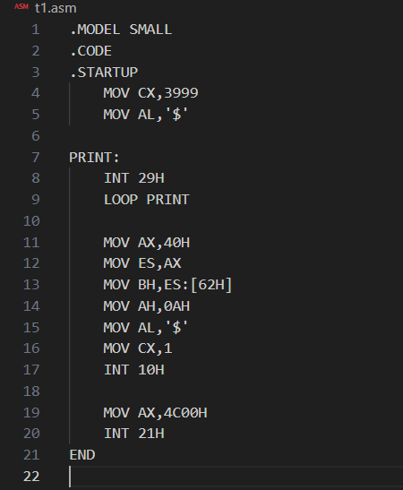
Трансляция:
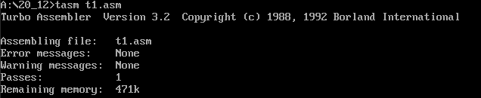
Линковка:
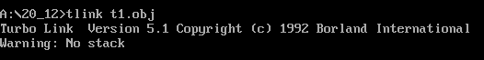
Получил исполнимый модуль:
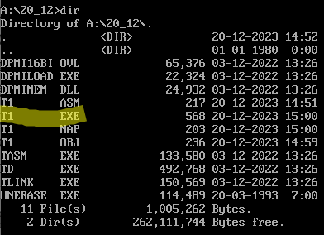
Результат работы:
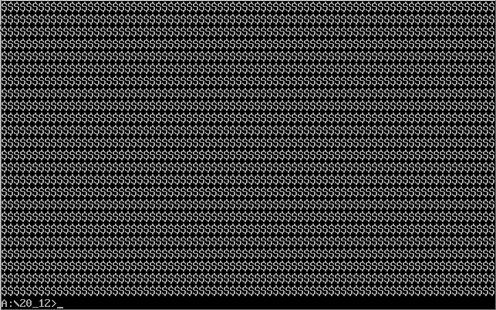
(24 строки по 80 символов = 1920 символов «$»)

Исходный текст №2
Исходный текст на языке записи алгоритмов ассемблер
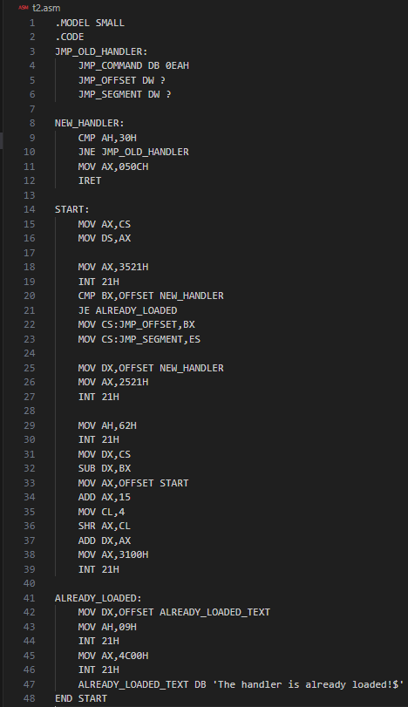

Трансляция:
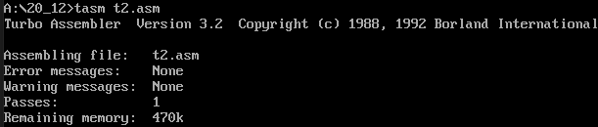
Линковка:
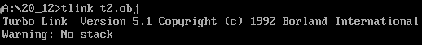
Полученный объектный модуль:
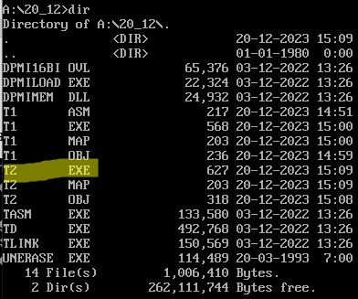
Результат работы:
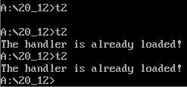

Исходный текст №3
Исходный текст на языке записи алгоритмов ассемблер:
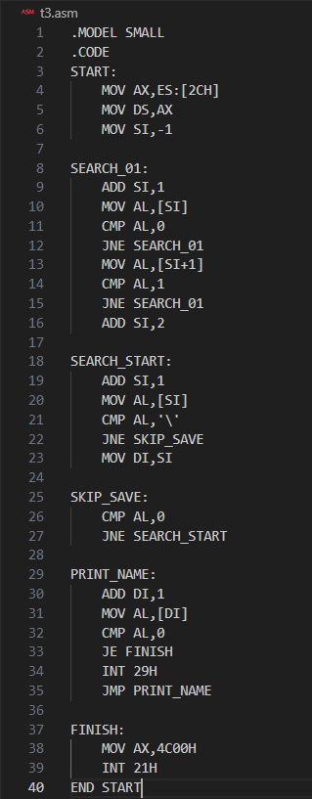

Трансляция:
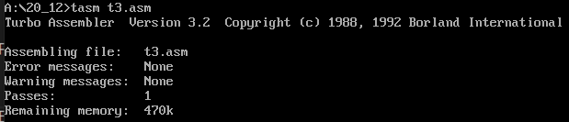
Линковка:
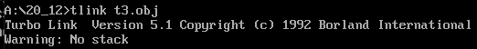
Полученный исполнимый модуль:
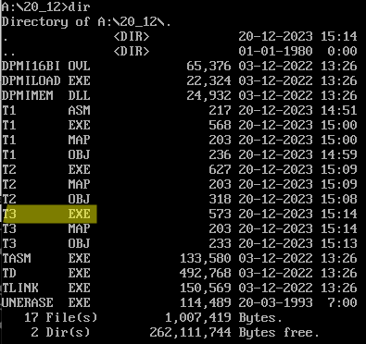
Результат работы:
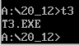

Исходный текст №4
Исходный текст на языке записи алгоритмов ассемблер:
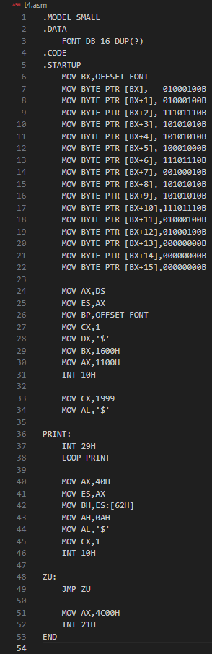
Трансляция:
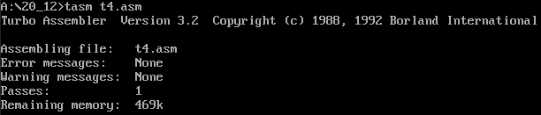
Линковка:
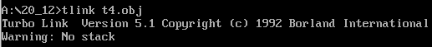
Полученный исполнимый модуль:
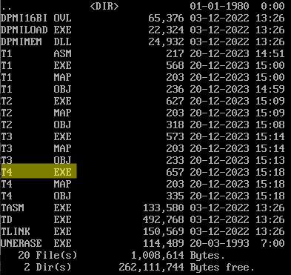
Результат работы:
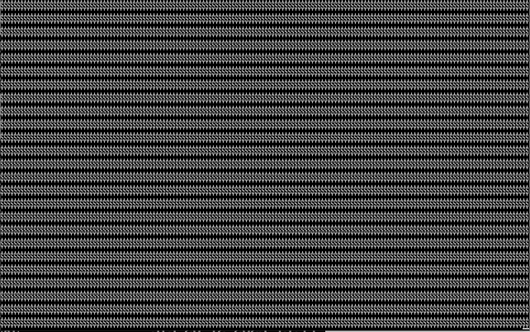

Исходный текст №5
Исходный текст на языке записи алгоритмов ассемблер:
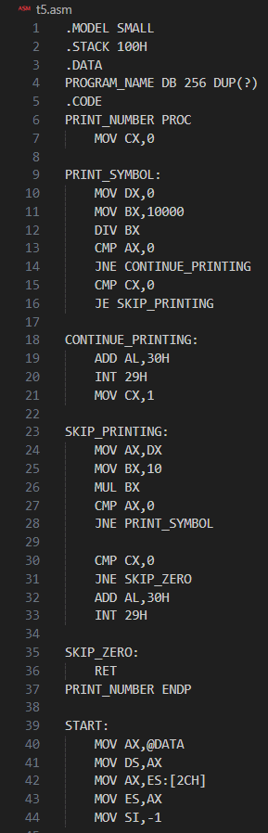
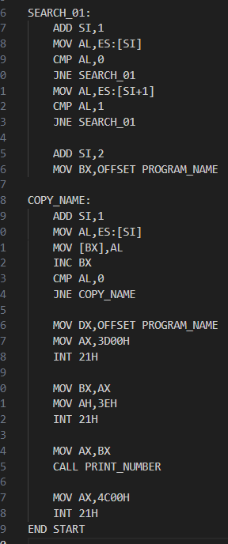
Трансляция:
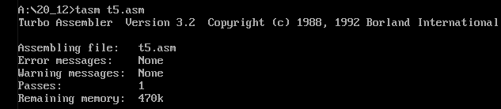
Линковка:
Полученный исполнимый модуль:
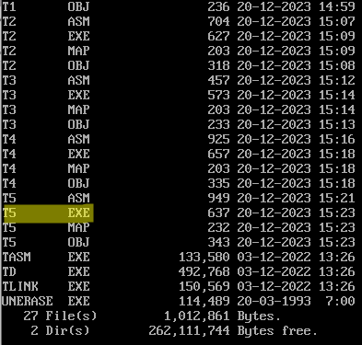
Результат работы:
